**学校園における新型コロナウイルス感染症**

**対策マニュアル**

～学校の教育活動を再開するにあたって～

**大阪府教育庁**

**（令和２年５月28日 Ver.1）**

**市町村立学校園版**

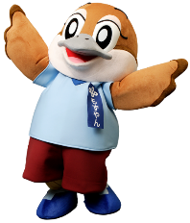

**Ⓒ2014  大阪府もずやん**

はじめに

　これまで、学校における新型コロナウイルス感染症対策等については、「臨時休業期間中の登校日に係るガイドライン」（令和２年５月７日）などにおいて示してきたところです。

　今後、学校の教育活動を再開していくにあたっては、様々な対策と工夫を行い、児童生徒等及び教職員の感染リスクを可能な限り低減しながら、各教科等での授業や休み時間、給食、清掃などの教育活動を実施していかなければなりません。

　また、長い休校の期間中、子どもたちは、友人関係や学習、進路や将来のことなど、様々な思いや悩み、不安を抱きながら生活を送ってきたと考えられます。保護者とも連携しながら、一人ひとりの子どもの状態を把握し、教職員等全体で支えていくことが重要です。

　同時に、新型コロナウイルスに関わっての偏見や差別、いじめが生起しないよう十分留意し、取組みを進めていく必要があります。

本マニュアルは、文部科学省作成の「学校における新型コロナウイルス感染症に関する衛生管理マニュアル」に基づき、大阪府教育庁として作成いたしました。本マニュアルを参考に、各市町村、学校園において感染症対策に努めていただきますようお願いします。

　なお、本マニュアルは、今後の状況等を踏まえながら、必要に応じて改訂する場合があります。

大阪府教育庁

目　次

第１章　学校における新型コロナウイルス感染症対策の考え方について 3

１．新型コロナウイルス感染症について 3

２．地域ごとの行動基準 4

第２章　学校における基本的な新型コロナウイルス感染症対策について 7

１．児童生徒等への指導 7

２．基本的な感染症対策の実施 8

（１）感染源を絶つこと 8

（２）感染経路を絶つこと 10

（３）抵抗力を高めること 14

３．集団感染のリスクへの対応 14

（１）「密閉」の回避（換気の徹底） 15

（２）「密集」の回避（身体的距離の確保） 16

（３）「密接」の場面への対応（マスクの着用） 18

４．重症化のリスクの高い児童生徒等への対応等について 20

（１）医療的ケアを必要とする児童生徒等や基礎疾患等がある児童生徒等 20

（２）保護者から感染が不安で休ませたいと相談があった場合 20

５．児童生徒・保護者のケアについて 21

６．偏見や差別・いじめへの対応 22

７．保護者との連携 23

８．教職員の感染症対策 24

第３章　具体的な活動場面ごとの感染症予防対策について 25

１．各教科等について 25

２．部活動 25

３．給食 26

４．図書館 27

５．清掃活動 27

６．休み時間 28

７．登下校 28

８．健康診断 29

第４章　感染が広がった場合における対応について 30

１．学校において感染者等が発生した場合の対応について 30

（１）児童生徒等や教職員の感染者が発生した場合 30

（２）学校内で体調不良者が発生した場合の対応 31

（３）児童生徒等の同居者が保健所から濃厚接触者に指定された場合の対応 32

（４）海外から帰国した児童生徒等への対応について 32

２．臨時休業の判断について 33

（１）児童生徒等又は教職員に感染者が確認された場合の臨時休業について 33

（２）感染者が発生していない学校の臨時休業について 33

第５章　幼稚園等において特に留意すべき事項について 34

別添資料

資料１．関係法令抜粋

資料２．「新型コロナウイルス感染症対策において留意すべき６つの観点」

資料３．「症状がある場合の対応」

資料４．「けんこうかんさつカード」

資料５．「体調不良者（児童生徒等）への対応に関する留意点」

資料６．「校舎等の消毒について」

資料７．「新型コロナウイルス感染症にかかる府立支援学校における教育活動の再開についての留意事項（抜粋）」

資料８．「登校開始後（休業中の登校も含む）の児童生徒・保護者のケアのために」

資料９．「大阪府 帰国・渡日学校生活サポートWEBページ」

資料10．「各教科等での対策例」

資料11．「学校再開後における実技指導を伴う体育の授業に関する留意事項」

資料12．「図書館での対策例」

資料13．「健康診断にあたっての留意点」

資料14．「幼稚園、認定こども園の園児・保護者のみなさんへ―カウンセラーからのメッセージ―」

# 第１章　学校における新型コロナウイルス感染症対策の考え方について

## １．新型コロナウイルス感染症について

　大阪府内の学校園においては、３月２日から臨時休業が行われ、その後春季休業を経て、４月７日に緊急事態宣言が発令されたことを受け、５月末までの臨時休業を行いました。

新型コロナウイルス感染症の学校における集団発生報告は、国内外においても稀であり、小児年齢の発生割合、重症割合ともに小さいとされています。

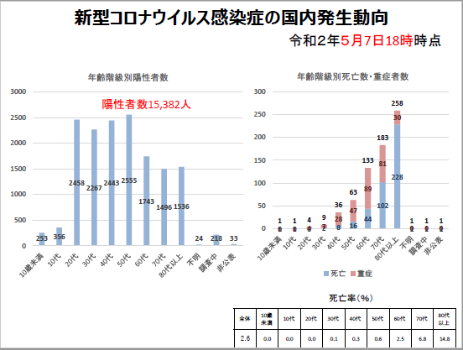

出典：厚生労働省作成資料（同省ホームページ）

一方で、海外ではロックダウンによる休校、国内では学校は感染拡大初期から断続的に一斉休業が続いており、学校での感染拡大にかかる科学的エビデンスが蓄積されていない状況にあります。

本感染症については、いまだ不明な点が多く、有効性が確認された特異的なワクチンは存在しません。国内外の感染状況を見据えると、私たちは、長期間、この新たな感染症とともに社会で生きていかなければなりません。

このため、学校においても、「３つの密」を徹底的に避ける、「マスクの着用」及び「手洗いなどの手指衛生」など基本的な感染対策を継続する**「新しい生活様式」**を導入し、感染及びその拡大のリスクを可能な限り低減しつつ、教育活動を継続し、子どもの健やかな学びを保障していくことが必要です。

## ２．地域ごとの行動基準

新型コロナウイルス感染症とともに生きていく社会を作るためには、感染リスクはゼロにならないということを受け入れつつ、感染レベルを可能な限り低減させながら学校教育活動を継続していくことが重要です。このような考えから、文部科学省は、５月14日の新型コロナウイルス感染症対策専門家会議（以下、「専門家会議」とします）の提言で示された地域区分を踏まえ、それぞれの地域区分を学校の生活圏に当てはめた場合の行動基準を下記のとおり示しました。

感染は一旦収束しても再度感染者が増加する事態も十分想定されます。設置者及び学校においては、この行動基準を参考としつつ、地域の感染レベルの状況に応じて柔軟に対応しながら、学校教育活動を継続しつつ「新しい生活様式」への円滑な移行と児童生徒等及び教職員の行動変容の徹底を図っていくことが必要です。

なお、地域の感染レベルについては、自治体の衛生主管部局と相談の上、国の「緊急事態宣言」の状況、府の「要請」を踏まえて、市町村教育委員会が判断することとなります。

「新しい生活様式」を踏まえた学校の行動基準

|  |  |  |  |
| --- | --- | --- | --- |
| 地域の感染レベル | 身体的距離の確保 | 感染リスクの高い  教科活動 | 部活動  （自由意思の活動） |
| レベル３ | できるだけ２m  程度（最低１m） | 行わない | 個人や少人数での  リスクの低い活動で短時間での活動に限定 |
| レベル２ | できるだけ２m  程度（最低１m） | リスクの低い活動から徐々に実施[1] | リスクの低い活動から徐々に実施[2]し、教員等が活動状況の確認を徹底 |
| レベル１ | １ｍを目安に  学級内で最大限の  間隔を取ること | 十分な感染対策を行った上で実施 | 十分な感染対策を行った上で実施 |

「レベル３」・・**生活圏内の状況が、「特定警戒都道府県」に相当する感染状況である地域**（累積患者数、感染経路が不明な感染者数の割合、直近１週間の倍加時間などで判断する。特措法第45条に基づく「徹底した行動変容の要請」で新規感染者数を劇的に抑え込む地域。）

「レベル２」・・**生活圏内の状況が、**

**①「感染拡大注意都道府県」に相当する感染状況である地域**（特定警戒都道府県の指定基準等を踏まえつつ、その半分程度などの新規報告者等で判断することが考えられる。感染状況をモニタリングしながら、「新しい生活様式」を徹底するとともに、必要に応じ、知事が特措法第24条第9項に基づく協力要請を実施する地域）及び

**②「感染観察都道府県」に相当する感染状況である地域のうち、感染経路が不明な感染者が過去に一定程度存在していたことなどにより当面の間注意を要する地域**

「レベル１」・・**生活圏内の状況が、感染観察都道府県に相当する感染状況である地域のうち、レベル２にあたらないもの**（新規感染者が一定程度確認されるものの、感染拡大注意都道府県の基準には達していない。引き続き感染状況をモニタリングしながら、「新しい生活様式」を徹底する地域）

※　上記のいずれの地域に該当するかは、自治体の衛生主管部局と相談の上、国の「緊急事態宣言」の状況、府の「要請」を踏まえて市町村教育委員会が判断する。

※　各レベルの地域において、具体的にどのように教育活動を進めるかについては、第３章に詳述しています。



（参考）新型コロナウイルス感染症対策専門家会議

「新型コロナウイルス感染症対策の状況分析・提言」（2020年5月14日）から抜粋

# 第２章　学校における基本的な新型コロナウイルス感染症対策について

感染症対策のポイントは、「感染源を絶つ」「感染経路を絶つ」「抵抗力を高める」であり、これらを踏まえた取組みを誰もが実施できるようにすることが重要です。

別添資料２に新型コロナウイルス感染症対策において留意すべきことを、別添資料３に発熱や風邪症状がみられる場合の対応について整理していますので、ご参照ください。

新型コロナウイルス感染症と共に生きていく社会を前提とした場合、手洗いや咳エチケット、換気といった基本的な感染症対策に加え、感染拡大リスクが高い「３つの密」を徹底的に避けるために、身体的距離の確保（ソーシャルディスタンスあるいはフィジカルディスタンス）といった「新しい生活様式」に、学校を含めた社会全体が移行することが不可欠です。

## １．児童生徒等への指導

　学校生活における一番の感染リスクは、休み時間や登下校など教職員が確認できない所での児童生徒等の行動です。

あらためて、児童生徒等が本感染症を正しく理解するとともに、感染のリスクを自ら判断し、これを避ける行動をとることができるよう、「新型コロナウイルス感染症の予防」等の、参考資料を活用して感染症対策に関する指導を行うことが重要です。

　障がいのある児童生徒等の中には、障がいの状況や発達の程度により、感染リスクや感染症対策への理解や新しい生活様式へのスムーズな移行が困難な児童生徒もいることから、まずは教職員がこうしたことへの共通認識を持ち、一人ひとりの子どもたちの心の安定を最優先にしながら個々の状況に応じた適切な感染症予防対策を行います。

あわせて、視覚支援などを活用したわかりやすい説明や見通しを持たせること、児童生徒等の特性や強みを活かしながら代替できることを検討するなどの指導の工夫を行うことが大切です。

≪参考ＵＲＬ≫文科省ＨＰ

新型コロナウイルス感染症の予防～子供たちが正しく理解し、実践できることを目指して～

<https://www.mext.go.jp/content/2020501-mext_kenshoku-000006975_5.pdf>

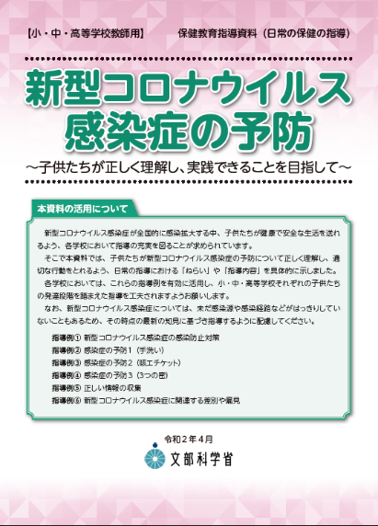目次：

指導例① 新型コロナウイルス感染症の感染防止対策

指導例② 感染症の予防１（手洗い）

指導例③ 感染症の予防２（咳エチケット）

指導例④ 感染症の予防３（３つの密）

指導例⑤ 正しい情報の収集

指導例⑥ 新型コロナウイルス感染症に関連する差別や偏見

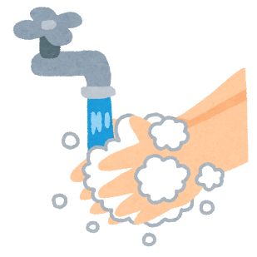

文部科学省HP掲載

## ２．基本的な感染症対策の実施

感染症対策の ３つのポイントを踏まえ、取組みを行います。

　　３つのポイント：「感染源を絶つ」「感染経路を絶つ」「抵抗力を高める」

### （１）感染源を絶つこと

① 発熱や風邪症状がある場合には自宅での休養を促し、無理して登校しないよう指導すること。

※ この場合、児童生徒の指導要録上は、「欠席日数」とせずに、「出席停止・忌引等の日数」として記録する。

※ レベル３及びレベル２の地域では、児童生徒等だけでなく、同居者の健康状態にも留意する。

※ 同居者がＰＣＲ検査をうけることとなった場合や、感染者と判定された場合等は、当該児童生徒等への対応が必要となることがあるため、平時からの連絡体制を整えておく。

〇 風邪症状の例 … 咳、呼吸困難、全身倦怠感、咽頭痛、鼻汁・鼻閉、頭痛、関節・筋肉痛、下痢、嘔気・嘔吐など

*※ 国立感染症研究所 感染症疫学センター 作成「新型コロナウイルス感染症患者に対する積極的疫学調査実施要領」（令和2年4月20日版）参照*

② 登校前に自宅にて健康観察を実施するよう指導すること。

あわせて、体調が悪い時は自宅での休養を促し、無理して登校しないよう指導する。

※ 登校時には、児童生徒等の検温結果及び健康状態を把握する。

※ 必要に応じて「けんこうかんさつカード」（別添資料４参照）等を活用する。

※ 自宅で検温や健康観察等が十分に行えない児童生徒等に対しては、学校で適切に支援する。

※ レベル３及びレベル２の地域では、児童生徒等だけでなく、同居する方の健康状態にも留意する。

＜「けんこうかんさつカード」を使用した登校時の健康観察（例）＞

児童生徒等が、自宅にて健康観察を実施（けんこうかんさつカードへの記入）

※ 発熱や風邪症状がある場合は自宅にて休養するよう指導

学校：児童生徒等のけんこうかんさつカードを確認

全て記入されている

けんこうかんさつカードを忘れた又は未記入の項目がある

教職員が検温、風邪症状等を確認

健康状態等に問題がない

健康状態等に問題がある

健康状態等に問題がない

教室へ移動

指定の場所へ移動

保護者に連絡するなどして安全に帰宅させ、自宅療養させる。

教室へ移動

③ 登校後に発熱や風邪症状を確認した場合は速やかに帰宅させること。

発熱や風邪症状がみられる場合には、保護者に迎えに来てもらうなど、当該児童生徒等を安全に帰宅させ、症状がなくなるまでは自宅で休養するよう指導する。

別添資料５「体調不良者（児童生徒等）への対応に関する留意点」を参照ください。

### （２）感染経路を絶つこと

新型コロナウイルス感染症は、一般的には**飛沫感染**、**接触感染**で感染します。閉鎖空間で、近距離で多くの人と会話するなどの環境では、咳やくしゃみなどの症状がなくても感染を拡大させるリスクがあるとされています。感染経路を絶つためには、①手洗い、②咳エチケット、③消毒が大切です。

飛沫感染：　感染者の飛沫（くしゃみ、咳、つばなど）と一緒にウイルスが放出され、他の方がそのウイルスを口や鼻などから吸い込んで感染することを言います。

接触感染：　感染者がくしゃみや咳を手で押さえた後、その手で周りの物に触れるとウイルスがつきます。他の方がそれを触るとウイルスが手に付着し、その手で目や鼻、口を触ると粘膜から感染することを言います。

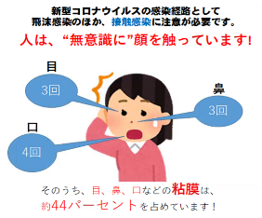

（出典：厚生労働省ホームページ）

①手洗い

接触感染の仕組みについて児童生徒等に理解させ、手指で目、鼻、口をできるだけ触らないよう指導するとともに、接触感染を避ける方法として、手洗いを徹底させてください。

様々な場所にウイルスが付着している可能性があるため、外から教室等に入る時やトイレの後、給食（昼食）の前後や、活動の前後など、こまめに手を洗うことが重要です。

手洗いは30秒程度かけて、水と石けんで丁寧に洗います。また、手を拭くタオルやハンカチ等は個人持ちとして、共用はしないように指導します。手洗い場に石けんを設置するなど、手指衛生を保てる環境を整備してください。

また、石けんやアルコールに過敏に反応したり、手荒れの心配があったりするような場合は、石けん等の使用を強要せず、「流水でしっかり洗う」対応で良いといった配慮を行います。

なお、児童生徒等に一律に消毒液の持参を求めることは適当ではありません。（それぞれの保護者が希望する場合には、この限りではありません。）

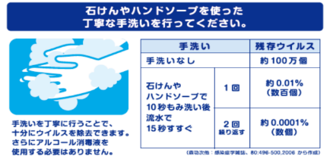

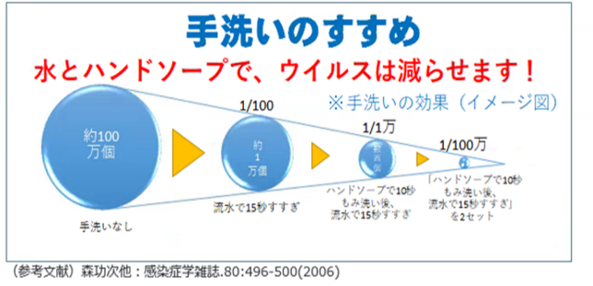

**手洗いの６つのタイミング**

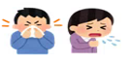

咳やくしゃみ、鼻をかんだとき

外から教室に入るとき

共有のものを触ったとき

掃除の後



給食（昼食）の前後

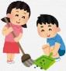

トイレの後



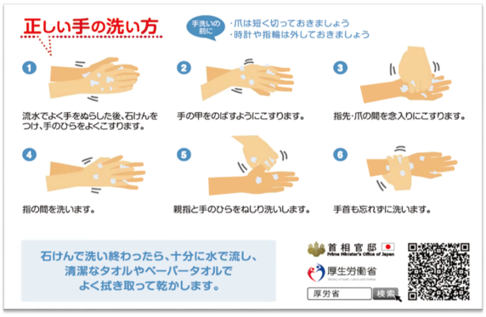

②咳エチケット

咳エチケットとは、感染症を他者に感染させないために、咳・くしゃみをする際、マスクやティッシュ・ハンカチ、袖、肘の内側などを使って、口や鼻をおさえることです。

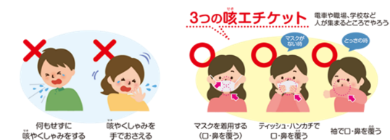

③消毒

教室やトイレなど児童生徒等が利用する場所のうち、特に多くの児童生徒等が手を触れる箇所（ドアの取手、手すり、スイッチなど）は、１日１ 回以上、消毒液（次亜塩素酸ナトリウムや消毒用エタノール等）を使用して清拭します。なお、消毒用エタノールが入手困難な状態が続いているため、学校における施設の消毒にあたっては、次亜塩素酸ナトリウムを積極的に利用してください。（ただし、次亜塩素酸ナトリウムは腐食しやすい物品には使用しません）

学校では様々なものを共用します。用具や物品の共用を避けることができれば避けるようにし、消毒できるものについては適宜、消毒を行ってください。材質によっては消毒液が使用できない共用品もあることから、併せて、児童生徒等にはこまめに手を洗うよう指導をしてください。

別添資料６「校舎等の消毒について」を参照ください。

≪参考ＵＲＬ≫厚生労働省及び経済産業省作成リーフレット

<https://www.mhlw.go.jp/content/10900000/000614437.pdf>

### （３）抵抗力を高めること

免疫力を高めるため、「十分な睡眠」、「適度な運動」及び「バランスの取れた食事」を心がけるよう指導します。

## ３．集団感染のリスクへの対応

新型コロナウイルス感染症では、以下の３つの条件（３つの密「密閉」、「密集」、「密接」）が重なる場で、集団感染のリスクが高まるとされています。

この３つの条件が同時に重なる場を避けることはもちろんですが、３つの密が重ならない場合でも、リスクを低減するため、できる限り「ゼロ密」を目指すことが望ましいとされます。

### （１）「密閉」の回避（換気の徹底）

換気は、気候上可能な限り常時、困難な場合は30分に１回（５分程度）実施してください。２方向の窓やドアを同時に開けて行うようにします（対角線上の窓等を開けると換気がスムーズに行われます）。

授業中は必ずしも窓を広く開ける必要はありませんが、気候、天候や教室の配置などにより異なることから、換気方法について、必要に応じて学校薬剤師と相談します。

①窓のない部屋

常時入り口を開けておいたり、換気扇を用いたりするなどして十分に換気に努めます。また、使用時は、人の密度が高くならないように配慮します。

②体育館のような広く天井の高い部屋

換気は感染防止の観点から重要であり、広く天井の高い部屋であっても換気に努めるようにします。

③エアコンを使用している部屋

エアコンは室内の空気を循環しているのみで、室内の空気と外気の入れ替えを行っていないことから、**エアコン使用時においても換気は必要です。**

（参考）学校における窓・扉の開け方と換気の状態の例

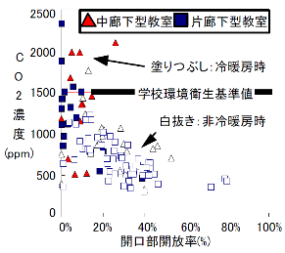

右の図は、ある学校において、各クラスの時限毎の窓・扉の開放率（窓・扉の面積に対する開放部の面積比率）と二酸化炭素（CO2）濃度との関係を、冷暖房使用の有無や教室の配置状況別に示したものです。

　窓・扉の開放率が10％以下になると、CO2濃度が学校環境衛生基準で規定している1500ppmを超えることが多くなっています。

（出典）学校における温熱・空気環境に関する現状の問題点と対策－子供たちが健康で快適に学習できる環境づくりのために－」（日本建築学会、2015年3月）

＜中廊下型教室＞ ▲冷暖房時 △非冷暖房時

＜片廊下型教室＞ ■冷暖房時 □非冷暖房時

### （２）「密集」の回避（身体的距離の確保）

「新しい生活様式」では、人との間隔は、できるだけ２メートル（最低１メートル）空けることを推奨しています。学校は「３つの密」となりやすい場所であり、可能な限り身体的距離を確保することが重要です。

　　【レベル３地域・レベル２地域】

児童生徒の間隔を可能な限り２メートル（最低１メートル）確保するように座席配置を取ります。

このような形で学校教育活動を行うためには、学級の規模に応じ、施設の制約がある場合には、学級を二つのグループに分けるなど、分散登校や時差登校を適宜組み合わせて、異なる教室や時間で指導を行う等の対応が必要となります。

【レベル１地域】

児童生徒の間隔を１メートルを目安に学級内で最大限の間隔をとるように座席配置を取ります。

なお、次の図は、座席配置の一例です。これらはあくまでも目安であり、それぞれの施設の状況や感染リスクの状況に応じて、柔軟に対応することが可能です。座席の間隔に一律にこだわるのではなく、頻繁な換気を組み合わせるなど、現場の状況に応じて柔軟に対応してください。

（参考）レベル２・３地域（1クラス20人の例）

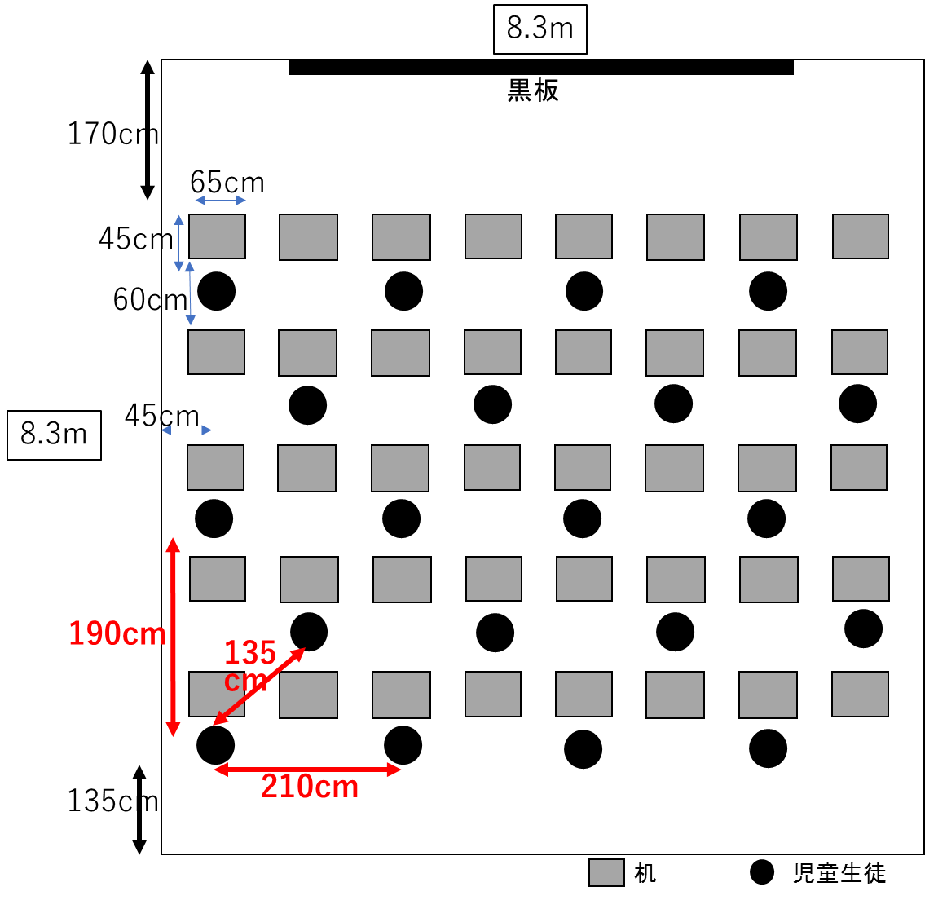

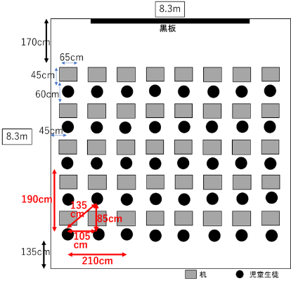

（参考）レベル１地域（1クラス40人の例）

### （３）「密接」の場面への対応（マスクの着用）

①マスクの着用について

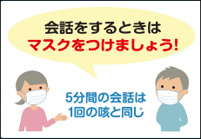学校教育活動においては、近距離での　　会話や発声等が必要な場面も生じうることから、飛沫を飛ばさないよう、児童生徒等及び教職員は、**基本的には常時マスクを着用することが望ましい**と考えられます。

ただし、気候の状況等により、**熱中症などの健康被害が発生する可能性が高いと判断した場合は、マスクを外してください。その際は、換気や児童生徒等の間に十分な距離を保つなどの配慮をお願いします。**

また、**体育の授業におけるマスクの着用は必要ありません**。

（参考）正しいマスクの着用について

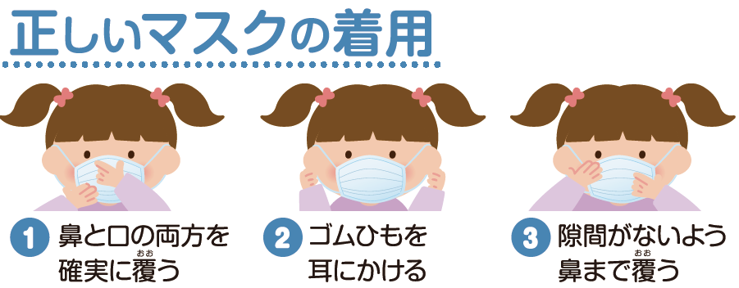

②マスクの取扱いについて

マスクを外す際には、ゴムやひもをつまんで外し、手指にウイルス等が付着しないよう、なるべくマスクの表面には触れず、内側を折りたたんで清潔なビニールや布等に置くなどして清潔に保ちます。

　　　マスクを廃棄する際も、マスクの表面には触れずにビニール袋等に入れて、袋の口を縛って密閉してから廃棄します。

③布製マスクの衛生管理について（布製マスクの洗い方）

布製マスクは１日１回の洗濯により、おおむね１か月の利用が可能です。経済産業省が、洗い方に関する動画をインターネット上に掲載しています（YouTube metichannel「布マスクをご利用のみなさまへ」）。

（検索方法）

・YouTubeから「布マスクをご利用のみなさまへ」で検索して下さい。

<https://www.youtube.com/watch?v=AKNNZRRo74o>

④手作りマスクの作成について

手作りマスクの作成方法については、文部科学省ホームページ上の「子供の学び応援サイト」も参考にしてください。

<https://www.mext.go.jp/a_menu/ikusei/gakusyushien/mext_00460.html>

⑤マスクの着用が難しい児童生徒等に対する指導・支援について

まずは、「感触が苦手」あるいは「息苦しく感じる」等、マスクの着用が難しい原因を探ります。原因がわかれば、マスク着用に代わる手段がないか、個々の状況に応じて検討します。

## ４．重症化のリスクの高い児童生徒等への対応等について

### （１）医療的ケアを必要とする児童生徒等や基礎疾患等がある児童生徒等

医療的ケアを必要とする児童生徒等（以下、「医療的ケア児」という。）の中には、呼吸の障がいがある者もおり、重症化リスクが高い者も含まれていることから、医療的ケア児が在籍する学校においては、主治医の見解を保護者に確認の上、個別に登校の判断をします。その際、医療的ケア児が在籍する学校においては、学校での受入れ体制も含め、学校医にも相談します。

また、基礎疾患等があることにより重症化するリスクが高い児童生徒等[3]（以下、「基礎疾患児」という。）についても、主治医の見解を保護者に確認の上、登校の判断をします。

これらにより、登校すべきでないと判断された場合の出欠の扱いについては、「非常変災等児童生徒又は保護者の責任に帰すことができない事由で欠席した場合などで、校長が出席しなくてもよいと認めた日」として扱うことができます。指導要録上も「欠席日数」とはせずに、「出席停止・忌引等の日数」として記録を行うようにしてください。

このほか、支援学級等における障がいのある児童生徒等については、指導の際に接触が避けられないこともあることから、児童生徒等の障がいの種類や程度等を踏まえ、適切に対応します。

別添資料７「新型コロナウイルス感染症にかかる府立支援学校における教育活動の再開についての留意事項（抜粋）」を参照ください。

### （２）保護者から感染が不安で休ませたいと相談があった場合

まずは、保護者から欠席させたい事情をよく聴取し、学校で講じる感染症対策について十分説明するとともに、学校運営の方針についてご理解を得るよう努めてください。

その上で、新型コロナウイルス感染症については現時点で未だ解明されていない点も多いなどの特性に鑑み、例えば、感染経路の分からない患者が急激に増えている地域であるなどにより、感染の可能性が高まっていると保護者が考えるに合理的な理由があると校長が判断する場合には、指導要録上「出席停止・忌引等の日数」として記録し、欠席とはしないなどの柔軟な取り扱いも可能です。

## ５．児童生徒・保護者のケアについて

日常生活が大きく変わる事態となり、子どもたちは、友人関係や学習、進路や将来のことなど、様々な思いや悩みを抱きながら休校中の生活を送ってきたと考えられます。

学校の再開にあたっては、まずは一人ひとりの子どもの思いを把握し、教職員が受け止め、支えていくことが必要です。通常の「学級開き」と同様に、転入生にも配慮しながら、学級づくりを進めてください。

また、以下のようなことが、どの学校でも、どの子どもにも起こる可能性があります。

・ 朝起きられない、体調不良、不安等の理由で、遅刻や欠席が繰り返され、不登校状態になっていく。

・ 腹痛・頭痛や不眠、食欲不振、退行、うつ、がんばりすぎる等の症状が、心や体、行動に現れる。

・ 教室や体育館等、大勢の人がいる場所に出入りできないと訴えるようになる。

・ 対人関係がうまくいかないこと（休み中のSNSトラブル等）や、暴力行為等が増える。

・ 感染者やその疑いのある人に対するからかい・中傷などの発言やいじめ　（ネット上も含む）が増加する。

・ 授業中に集中できない児童生徒が増加する。校内での怪我が増加する。

このようなことが想定される中、児童生徒が安心・安全に学校生活を送るために、学校が次のことを行い、児童生徒・保護者のケアを適切に行えるようにしましょう。

（児童生徒の登校前に必ず行っておくこと）

・ 感染予防のための環境づくり

・ 配慮が必要な児童生徒への対応

・ 児童生徒への声かけ等についての確認

（登校開始時に必ず行っておくこと）

・ 児童生徒・保護者に、学校が安心・安全な場所に努めていることを発信すること

・ 児童生徒の状況を教職員全体で共有する機会を持つこと

・ 事案等があった場合は、迅速にチーム対応を進めること

別添資料８「登校開始後（休業中の登校も含む）の児童生徒・保護者のケアのために」を参照ください。

なお、日本語指導が必要な児童生徒、その保護者には、より丁寧な配慮が必要です。別添資料９「大阪府 帰国・渡日学校生活サポートWEBページ」を参照ください。

## ６．偏見や差別・いじめへの対応

新型コロナウイルスに関わって、特定の国や地域に対する偏見、感染者や濃厚接触者とその家族、また治療にあたる医療従事者とその家族に対する偏見や差別につながるような行為は人権侵害であり、断じて許されないことです。正しい知識に基づいた指導を行うことなどを通じて、偏見や差別が生じないように十分留意する必要があります。

また、マスクの入手が困難なため着用できないといった児童生徒への心無い発言や新型コロナウイルス感染症ではないかと揶揄するようなことが生起しないように指導することや、感染者が確認された場合は、個人が特定されることが無いように十分配慮するとともに、SNS等で不用意な発言の発信をしないように指導することが必要です。

今後、教職員が新型コロナウイルスに関する偏見や差別・いじめ等を発見したり、児童生徒や保護者から相談を受けたりすることが考えられます。

一人で抱え込んだり、「これぐらいなら大丈夫」などと判断したりせず、速やかにいじめ対策組織で情報を共有するとともに、被害児童生徒等に寄り添う姿勢で対応します。

あわせて、加害児童生徒に対しては、教育的配慮の下、毅然とした姿勢で指導することはもちろんですが、一方で、その行為に至った背景には、長期の休業に伴う家庭内のストレスや不安あるいは虐待等の要因も考えられることから、これらの可能性を考慮して、支援していくことも大切です。

対応に当たっては、必要に応じて、スクールカウンセラーやスクールソーシャルワーカー等の専門家をはじめ、関係機関等とも連携していきます。

また、いじめに限らず、児童生徒等が悩みや不安について相談できるよう、改めて次の相談窓口を参考に児童生徒等・保護者に周知徹底します。

●『LINE相談』大阪府教育センター

毎週月曜日 17：00～21：00（受付は20：30まで）

●『すこやか教育相談24』

電話：0120-0-78310(無料)　24時間対応の電話相談窓口です。

●『すこやか教育相談』大阪府教育センター

　　「すこやかホットライン」(子どもからの相談)

　　　　　電話：06-6607-7361　　Eメール：sukoyaka@edu.osaka-c.ed.jp

　　「さわやかホットライン」(保護者からの相談)

　　　　　電話：06-6607-7362　　Eメール：sawayaka@edu.osaka-c.ed.jp

　電話相談：月曜日～金曜日 9：30～17：30　(祝日・年末年始は休みです)

Eメール相談：24時間窓口設置　(但し回答は後日)

　　FAX相談(06-6607-9826)：24時間窓口設置　(但し回答は後日)

## ７．保護者との連携

学校において、感染症対策を徹底しながら教育活動を行うためには、保護者の理解と協力が必要です。以下のことについて、保護者に周知し理解を得ておきます。

・ 長期間の休校や学校再開にあたって、子どもに関することや学校の感染症対策等について、不安や悩みがあれば、学校に相談していただきたいこと

・ 登校前に自宅等にて、子どもの健康観察（検温や風邪症状等の確認）を実施してもらうこと

・ 発熱や風邪の症状が認められる場合は、登校せず自宅にて休養させること

・ 原則として、自宅を出る時点から帰宅するまでマスクを着用すること

・ 学校からの連絡が常にとれる体制を整えてもらうこと

・ 学校にて発熱や風邪症状を確認した際には、迎えに来ていただくなどの対応をお願いすること

　など

また、これ以外でも例えば、宿泊行事の実施の際等、保護者に意見を聞き、対応を決めることも考えられます。

## ８．教職員の感染症対策

教職員も、児童生徒等と同様に感染症対策に取組む必要があります。学校における集団感染の発生を防ぐ観点から、「２．基本的な感染症対策の実施」を参考に、手洗い、マスク等の着用、自己の健康管理といった感染症対策を一層、徹底するよう留意してください。

出勤前に自宅にて検温等の健康観察を行い記録するなど適切な健康管理に努めてください。発熱や風邪症状がある場合は無理せず自宅で休養します。教職員が休みやすい環境を作ることも重要です。

職員室等における勤務については、可能な限り他者との間隔を確保（おおむね１～２メートル）し、会話の際は、できるだけ真正面を避けるなど、３つの密を可能な限り避けることが重要です。職員室内で十分なスペースを確保できない場合は、空き教室を活用して学校内で分散勤務をするといった工夫も考えられます。

会議等を行う際は、最少の人数にしぼることや、換気をしつつ広い部屋で行うことなどの工夫や、全体で情報を共有する必要がある場合は電子掲示版等を活用することなども考えられます。

# 第３章　具体的な活動場面ごとの感染症予防対策について

## １．各教科等について

別添資料10「各教科等での対策例」、資料11「学校再開後における実技指導を伴う体育の授業に関する留意事項」を参照ください。

## ２．部活動

地域の感染状況に応じて以下のとおり取り組みます。

【レベル３地域】

可能な限り感染及びその拡大のリスクを低減させながら、なるべく個人での活動とし、少人数で実施する場合は十分な距離を空けて活動します。密集する運動や近距離で組み合ったり接触したりする場面が多い活動、向かい合って発声したりする活動は行わないようにします。

【レベル２地域】

可能な限り感染症対策を行った上で、リスクの低い活動から徐々に実施することを検討します。密集する運動や近距離で組み合ったり接触したりする場面が多い活動、向かい合って発声したりする活動の実施は慎重な検討が必要です。

なお、相当の期間において感染者が確認されていない地域にあっては、可能な限り感染症対策を行った上で通常の活動に移行することが考えられます。他方、直近の一週間において感染者が確認されている地域にあっては、より慎重な検討が必要です。

【レベル１地域】

可能な限り感染症対策を行った上で通常の活動を行います。

（全体を通じての留意事項）

○ 運動不足の生徒もいると考えられるため、生徒の怪我防止には十分に留意すること。また、生徒に発熱等の風邪の症状が見られる時は、部活動への参加を見合わせ、自宅で休養するよう指導すること。

○ 生徒の健康・安全の確保のため、生徒だけに任せるのではなく、教職員や部活動指導員等が活動状況を確認すること。

○ 活動時間や休養日については、部活動ガイドラインに準拠するとともに、実施内容等に十分留意すること。特に分散登校を実施する学校では、ガイドラインよりも短い時間の活動にとどめるなど、分散登校の趣旨を逸脱しないよう限定的な活動とすること。

○ 活動場所については、地域の感染状況にもよるが、可能な限り屋外で実施することが望ましいこと。ただし気温が高い日などは、熱中症に注意すること。体育館など屋内で実施する必要がある場合は、こまめな換気や消毒液の使用（消毒液の設置、生徒が手を触れる箇所の消毒）を徹底すること。また、長時間の利用を避け、十分な身体的距離を確保できる少人数による利用とすること。特に、屋内において多数の生徒が集まり呼気が激しくなるような運動や大声を出すような活動等は絶対に避けること。

○ 用具等については、使用前に消毒を行うとともに、生徒間で不必要に使い回しをしないこと。

○ 部室等の利用については、短時間の利用とし一斉に利用することは避けること。

○ 運動部活動の実施および運動部活動でのマスクの着用については、資料11「学校再開後における実技指導を伴う体育の授業に関する留意事項」に準じること。

なお、部活動実施にあたっての詳細な留意点については、別途参考送付いたします。

## ３．給食

学校給食は、児童生徒の健やかな育ちを支える重要な機能である一方、感染のリスクが高い活動でもあります。レベル３の地域にあっても、臨時休業期間中に工夫を凝らして取り組んでいる自治体の例などを参考に、学校給食施設や、栄養教職員、調理員等の人的資源を最大限活用することなどにより、いかに児童生徒の適切な栄養摂取や食生活を支援できるかということについて、感染リスクにも配慮しつつ積極的に検討することが望まれます。

学校給食を実施するにあたっては、「学校給食衛生管理基準」に基づいた調理作業や配食等を行うよう改めて徹底してください。給食の配食を行う児童生徒及び教職員は、下痢、発熱、腹痛、嘔吐等の症状の有無、衛生的な服装をしているか、手指は確実に洗浄したか等、給食当番活動が可能であるかを毎日点検し、適切でないと認められる場合は給食当番を代えるなどの対応をとります。

また、児童生徒等全員の食事の前後の手洗いを徹底してください。会食にあたっては、飛沫を飛ばさないよう、例えば、机を向かい合わせにしない、または会話を控えるなどの対応が必要です。

一度配食した給食を食缶に戻したり、おかわりの際に多くの児童生徒がお玉やトングに触ったりしないようにするなど、配食時の感染リスクに十分注意してください。

さらにアレルギー対応等、これまで実施されてきた事故防止の対策についても改めて徹底してください。

【レベル３地域】

通常の提供方法による学校給食の実施は原則として困難ですが、適切な栄養摂取ができるよう、配膳の過程を省略できる品数の少ない献立（例えば、主菜と具沢山の汁物等）を提供することや、給食調理場において弁当容器等に盛り付けて提供することなどの工夫が考えられます。それらが困難な場合には、少なくとも配膳を伴わない簡易な給食（パン、牛乳等）を提供することも考えられます。

また、持ち帰りや配布を含めた食事支援の工夫について、保護者の希望や同意及び地域の実情を踏まえ検討してください。

【レベル２地域】

　　通常の学校給食の提供方法に徐々に戻していくとともに、地域で感染者が確認された場合には、警戒度合を上げ、レベル３の対応に戻すなど柔軟に対応してください。

【レベル１地域】

衛生管理を徹底した上で、通常の学校給食の提供方法を開始します。

## ４．図書館

別添資料12「図書館での対策例」を参照ください。

## ５．清掃活動

清掃活動は、学校内の環境衛生を保つ上で重要である一方で、共同作業を行うことが多く、また共用の用具等を用いることとなります。

机やいすの水拭きや乾拭き、掃き掃除など、日常的に実施する清掃活動を行う際には、換気のよい状況のもと、マスクをした上で実施するようにしてください。実施にあたっては、必ずしも手袋を着用する必要はありませんが、掃除が終わった後は、石けんを使用するなどし、必ず手洗いを行ってください。

トイレ清掃は、床については水を流さずモップ等で拭くようにします。ただし、便器については、感染リスクが高いことから、児童生徒が行うことは控えさせてください。

## ６．休み時間

休み時間中、教職員が確認できる範囲外で児童生徒等が行動する状況も考えられます。そのため、児童生徒自らが適切な行動をとれるよう、感染症対策の考え方を十分理解させるとともに、地域の感染状況及び学校の状況に応じて、休み時間中の行動についてルールを設定することも含めた、指導の工夫が必要です。

【レベル３地域・レベル２地域】

トイレ休憩については混雑しないよう導線を示して実施します。また、廊下で滞留しないよう、私語を慎むなどの指導の工夫が必要です。

【レベル１地域】

上記のレベル２以上の地域の取り組みを踏まえ、徐々に制限を緩和するとともに、会話をする際にも、一定程度距離を保つこと、お互いの体が接触するような遊びは行わないよう指導します。

## ７．登下校

登下校時には、前項の「休み時間」と同様に、児童生徒等のみで行動する状況が想定されることから、基本的な感染予防策を行うよう指導するとともに、「３つの密」を避ける以下のような工夫を行うことが重要となります。

〇 集団登下校を行う場合には密接とならないよう指導。

〇 校門や玄関口等での密集を避けるため、登下校時刻をクラス（グループ）ごとにずらすなどの工夫。

〇 公共交通機関を利用する場合は、「マスクの着用」、「乗車中の会話は慎む」といった飛沫感染対策を行うほか、「降車後は速やかに手を洗う」、「顔をできるだけ触らない、触った場合は顔を洗う」といった接触感染対策を行うなど、基本的な感染対策の徹底。

○ 何らかの事情により保護者等が送迎を行う場合、保護者の付添いは必要最小限とし、校舎内や教室内まで付き添うことは控えるよう依頼します。教室内まで行く場合には、マスクの着用、手指消毒を徹底します。

スクールバスを利用するに当たっては以下のことが考えられます。

○ 利用者の状況に配慮しつつ、定期的に窓を開け換気を行うこと

○ 乗車前に、家庭において検温し、発熱が認められる者は乗車を見合わ　せること

○ 可能な範囲で運行方法の工夫等により、過密乗車を避けること

○ 利用者の座席を離し、それが難しい場合は、会話を控えることやマスクの着用について徹底すること

○ 利用者に手洗いや咳エチケット等を徹底すること

○ 多くの利用者が触れるドアノブ等を消毒すること

放課後等デイサービスを利用する児童生徒については、その送迎車両への引き渡し時において、事業者等とも十分に連携を図りながら、「３つの密」が生じないような工夫をすることが必要です。

## ８．健康診断

健康診断の実施は、法令に定められているものであり、児童生徒等の健康状態を把握するためには年間のいずれかの時期で実施する必要があります（特例として、令和２年度は６月30日までに行う必要はありません）。３つの条件（密閉、密集、密接）が同時に重ならないよう、実施にあたっては工夫が必要です。

また、児童生徒等に、発熱や風邪症状がある場合は無理して参加しないよう指導するとともに、健康診断を欠席しても、**後日、受検する機会がある旨を事前に伝えてください。**

別添資料13「健康診断にあたっての留意点」を参照ください。

# 第４章　感染が広がった場合における対応について

新型コロナウイルス感染症は、当分の間、常に再流行のリスクが存在します。引き続き流行への警戒を継続し、地域における感染者が増加した場合に備えて流行の監視体制を強化するとともに、その場合の学校における対応について想定・準備を進めておくことが重要です。

また、感染者及びその家族等への差別・偏見・誹謗中傷などはあってはならないことであり、これらが生じないよう十分に注意を払いますが、万が一これらの行為が見られた場合には、その被害者に対して十分なサポートを行う必要があります。

## １．学校において感染者等が発生した場合の対応について

### （１）児童生徒等や教職員の感染者が発生した場合

①学校等への連絡

児童生徒等や教職員の感染が判明した場合には、医療機関から本人（やその保護者）に診断結果が伝えられるとともに、医療機関から保健所に対し届出がなされます。

学校への「感染が判明した旨の連絡」は、基本的に、保健所からではなく本人（やその保護者）から入ることとなります。

感染者を確認した保健所は、感染者本人に対して、行動履歴等のヒアリング（疫学調査）を実施し、その結果を基に、保健所は感染者の「学校での行動履歴の把握」や「濃厚接触者の特定」等を行うため、学校に対して疫学調査の協力を依頼します。

学校での今後の対応に関わる重要な調査となりますので、積極的にご協力をお願いします。

※ 感染者が長期間、学校に登校（勤務）していないことが明らかな場合など、学校外で感染したことが明らかであって、他の児童生徒等に感染を広めているおそれが低いと保健所が判断した場合には、学校における疫学調査は行われないことがあります。

※ 学校における感染拡大を防ぐ観点からも、学校関係者の感染（疑い含む）状況を、学校が正確に把握することが重要となります。児童生徒等や教職員に対して、新型コロナウイルス感染症に感染した場合（疑い含む）は、速やかに学校に連絡をするよう伝えるなど、平時からの連絡体制を整えておいてください。

※ 児童生徒等又は教職員に、感染者やPCR検査を受けることとなった者を確認した場合、速やかに市町村教育委員会を通して、児童生徒等の場合は保健体育課まで、教職員の場合は保健体育課及び福利課まで連絡をお願いいたします。

②感染者や濃厚接触者等の出席停止

児童生徒等の感染が判明した場合又は児童生徒等が感染者の濃厚接触者に特定された場合は、当該児童生徒等に対し、学校保健安全法第19条に基づく出席停止の措置を取ります。

≪出席停止期間の基準≫

・感染者…「新型コロナウイルス感染症が治癒するまで」

※ 治癒の判断や、自宅待機の実施等については、保健所又は医師の指示のもと行われます。

・濃厚接触者…「感染者と最後に濃厚接触をした日から起算して２週間」

③保健所の指示による校舎内の消毒

児童生徒等や教職員の感染が判明した場合は、保健所の指示のもと、当該感染者が活動した範囲の物品の消毒を行う必要があります。

※ 本マニュアルの「第２章２節（２）③ 消毒」を参照。

※ 感染者が長期間、学校に登校（勤務）していないことが明らかな場合など、学校外で感染したことが明らかであって、他の児童生徒等に感染を広めているおそれが低いと保健所が判断した場合には、消毒を行うよう保健所から指示が出されないことがあります。

### （２）学校内で体調不良者が発生した場合の対応

学校内で、発熱等の風邪症状が発生した場合には、当該児童生徒等を安全に帰宅させ、症状がなくなるまでは自宅で休養するよう指導します。（この場合、指導要録上は、「欠席日数」とせずに、「出席停止・忌引等の日数」として記録してください。）

なお、安全に帰宅できるまでの間、学校にとどまることが必要となるケースもありますが、その場合には、他の者との接触を可能な限り避けられるよう、別室で待機させるなどの配慮をします。

### （３）児童生徒等の同居者が保健所から濃厚接触者に指定された場合の対応

保健所等関係機関と相談したうえで個別に対応します。

### （４）海外から帰国した児童生徒等への対応について

帰国した日の過去14日以内に海外（全ての国・地域）に滞在歴のある児童生徒等については、政府から２週間の自宅待機が要請されます。

政府の要請に基づく２週間の自宅等での待機を経ていることを確認した上で、健康状態に問題がなければ登校させて構いません。なお、検疫強化対象地域等は今後変更があり得ますので最新の情報に注意してください。

〇 政府の要請に基づく２週間の自宅等での待機とは

現在（※）、全ての国・地域から入国される方について、入国の次の日から起算して14 日間、検疫所が指定する場所（自宅等）での待機が要請されます。

また、入国した日の過去14日以内に入管法に基づく『入国制限対象地域』に滞在歴のある方については、検疫所の指示により、全員にPCR 検査が実施され、検査結果が出るまで、自宅又は、空港内のスペース、検疫所が指定した施設等で、待機いただくこととなります。

なお、検疫におけるPCR検査の結果が陰性でも、入国の次の日から起算して14日間は、ご自宅やご自身で確保された宿泊施設等で不要不急の外出を避け、待機することが要請されるとともに、保健所等による健康確認の対象となります。

※ 令和２年５月１５日現在

　　 なお、対象の国・地域等については、今後変更があり得るため、最新の情報の入手にご留意ください。

厚生労働省ＨＰ：水際対策の抜本的強化に関するQ＆A［令和２年５月１５日時点版］

<https://www.mhlw.go.jp/stf/seisakunitsuite/bunya/kenkou_iryou/covid19_qa_kanrenkigyou_00001.html#Q1-1>

## ２．臨時休業の判断について

### （１）児童生徒等又は教職員に感染者が確認された場合の臨時休業について

児童生徒等又は教職員に感染者が確認された場合は、設置者は当該学校の全部を臨時休業とします。

当該学校の全部を臨時休業とした後の、臨時休業の期間及び範囲については、保健所の指示及び助言を踏まえ、学校における感染症拡大防止に必要な対策及び学校運営上の体制整備を行うために必要な期間及び範囲とします。

【感染症拡大防止に必要な対策】

・保健所が実施する疫学調査による濃厚接触者の特定及び感染経路の確認

・濃厚接触者に該当する者がいた場合の、該当者（児童生徒等の場合はその保護者）に対する周知及び指導等

・保健所の指示による学校施設等の消毒

・臨時休業に際しての保護者及び児童生徒等へのお知らせ文の発出　等

### （２）感染者が発生していない学校の臨時休業について

地域の感染状況が悪化し、感染経路不明の感染者が多数発生しているような地域では、地方自治体の首長がアラートを発し、地域内の社会経済活動を一律に自粛することがあります。このような局面では、感染者が出ていない学校であっても、臨時休業を行う場合があります。

# 第５章　幼稚園等において特に留意すべき事項について

幼稚園においては、前章までに述べた感染症対策を参照するとともに、幼児特有の事情を考慮し、以下の事項に留意します。

１．幼児期は身体諸機能が発達していくとともに、依存から自立へと向かう時期であることから、

・幼児が自ら正しいマスクの着用、適切な手洗いの実施、物品の衛生的な取扱い等の基本的な衛生対策を十分に行うことは難しいため、大人が援助や配慮をするとともに、幼児自身が自分でできるようになっていくために継続的な声掛けをすること。なお、幼児については、マスク着用によって息苦しくないかどうかについて、教職員及び保護者は十分に注意すること。

・幼児期は教えられて身に付く時期ではないことから、幼児が感染症予防の必要性を理解できるよう説明を工夫すること。

等の配慮等が考えられます。

（例）

・咳エチケット等について、動画視聴や絵本等を活用。

・手洗いチェックシート等、家庭と協力しながら園児自らチェックできるような図示されたツール等を作成・活用。

２．幼稚園は遊びを通しての総合的な指導を行っており、他の幼児との接触や遊具等の共有等が生じやすいことから、

・幼稚園教育では、幼児の興味や関心に応じた遊びを重視しているが、感染リスクを踏まえ、幼児が遊びたくなる拠点の分散、幼児同士が向かい合わないような遊具等の配置の工夫や援助を行うこと。

・時間割がなく、幼児が主体的に様々な場所で活動している実態を踏まえ、適時、手洗いや手指の消毒ができるよう配慮すること。

・幼児が遊びを楽しみつつも、接触等を減らすことができるよう、遊び方を工夫すること。

・幼児が歌を歌う際にはできる限り一人一人の間隔を空け、人がいる方向に口が向かないようにすること。

等の指導上の工夫・配慮等が考えられます。

３．長期間の休園や園の再開にあたって、保護者においては、子どもに関することや感染症対策等について、多くの不安や悩みが生じていると考えられます。また、手洗い等の衛生対策については、保護者と協力しながら継続的に行う必要があります。別添資料14「幼稚園、認定こども園の園児・保護者のみなさんへ―カウンセラーからのメッセージ―」を参考に、保護者とのコミュニケーションに努めてください。

なお、登降園の送り迎えは、保護者同士が密接とならないように配慮するとともに、教職員と保護者間の連絡事項は掲示板を活用するなどして会話を減らす工夫をします。

|  |
| --- |
| ≪本マニュアルに関する連絡先≫  ○地域ごとの行動基準に関すること  小中学校課　学事グループ　06-6944-6886  ○保健指導・衛生管理に関すること  　臨時休業に関すること  　　保健体育課　保健・給食グループ　06-6944-9365  ○障がいのある児童生徒等への対応に関すること  　　支援教育課　支援学級グループ　06-6944-9363  ○児童生徒・保護者のケアについて  偏見や差別・いじめについて  　小中学校課　生徒指導グループ　06-6944-3823  ○各教科の指導に関すること  　幼稚園における指導に関すること  小中学校課　教務グループ　06-6944-3816  ○部活動に関すること  　体育に関すること  　　保健体育課　競技スポーツグループ　06-6944-6904  ○学校給食に関すること  　　保健体育課　保健・給食グループ　06-6944-6903 |

1. レベル３からレベル２に移行することを想定しており、レベル１からレベル２に上がる際には「感染リスクの高い活動を停止する」となる。
2. 同上　
3. 糖尿病、心不全、呼吸器疾患（COPD等）の基礎疾患がある方、透析を受けている方、免疫抑制剤や抗がん剤等を用いている方では、新型コロナウイルス感染症が重症化しやすいとされています。